ПОВЕСТКА ДНЯ
открытого заседания Докшицкого районного исполнительного комитета

24 января 2020 года
г. Докшицы, ул. Ленинская, 31
Начало работы: 10.00, большой зал заседаний райисполкома, 2 этаж

О ходе реализации Декрета Президента Республики Беларусь от 2 апреля 2015 г. № 3 «О содействии занятости населения» и задачах на 2020 год.
Докладчик: | Туловская Е.А. – начальник управления по труду, занятости и социальной защите райисполкома
Выступления участников заседания районного исполнительного комитета (по выбору председателя райисполкома).

Об итогах работы с обращениями граждан и юридических лиц за 2019 год.
Докладчик: | Жданович Н.С. – управляющий делами райисполкома
Выступления участников заседания районного исполнительного комитета (по выбору председателя райисполкома).

Предварительная запись для присутствия на открытом заседании Докшицкого районного исполнительного комитета производится 23 декабря 2020 года с 10.00 до 12.00 по телефону 8(02157) 2-11-47.
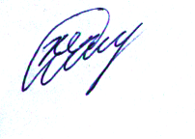
Управляющий делами
райисполкома Н.С.Жданович

